Az Ovit Szakszervezet Tisztségviselői

Horváth József

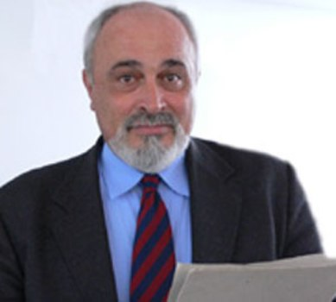
2006. február 28-tól a Ovit Szakszervezet Elnöke. 1965-től vagyok a szakszervezet tagja, 1968. júliusában kerültem az Ovit-hoz pályakezdőként a felsőzsolcai alállomásra. 1972-től szakszervezeti bizalmiként és az üzemigazgatóság szakszervezeti bizottság tagjaként végeztem az érdekvédelmi feladataimat. Jelenleg a Kelet-magyarországi Területi Főmérnökség Alállomási Létesítési Üzem művezetőjeként dolgozom. Az Ovit Szakszervezetnél az 1996-os választás óta a területi főmérnökség vezető bizalmijaként végzem érdekvédelmi tevékenységemet.

Titulus: Ovit Szakszervezet ELNÖK
Munkahely: Ovit ZRt. KEMALÜ, 3561 Felsőzsolca, Arnóti bekötő út
T iparági: 4623
T városi: 46/584-123
Mobil: 20/923-82-34
Email: horvath.jozsef@ovit.hu

Juhász Judit

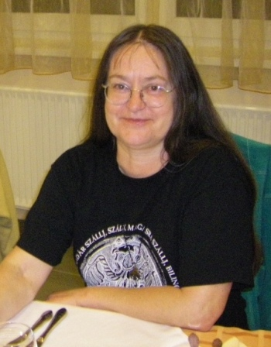
1980. június 11-én léptem be az Ovithoz, a Beruházási Osztályon kezdtem dolgozni mélyépítő üzemmérnöki végzettséggel, transzformátorállomásokon végzett építőipari munkákat ellenőriztem.
Az 1992-es átalakulás óta az Eszközgazdálkodási Osztályon dolgozom, az ingatlanügyek tartoznak hozzám. A szakszervezetbe még a főiskolán léptem be, a társaságnál kezdettől fogva tag vagyok, az új szakszervezeti vezetésben a vezérigazgatóság és a közgazdasági igazgatóság munkavállalóitól bizalmat kapva veszek részt. Tagja vagyok az Üzemi Tanácsnak is.

Titulus: Főbizalmi – Közgazdasági Igazgatóság, Vezérigazgatóság
Munkahely: Ovit ZRt. Eszközgazdálkodási Osztály,
1158. Budapest, Körvasút sor 105.
T iparági. 4253
T városi: 1/414-32-53
Email: juhász.judit@ovit.hu

Orszáczky József

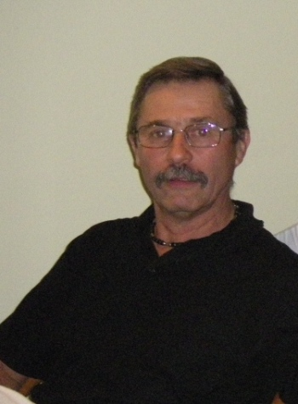
1973. óta az Ovit gödi Gép-és Járműjavító Üzemében dolgozom gépjárműszerelőként. Belépésemtől kezdve vagyok tagja a szakszervezetnek. Munkahelyemen régóta töltök be tisztséget a szakszervezetben, korábban bizalmiként, majd az 1996-os választás óta az Ovit Szakszervezet vezető bizalmijaként látom el a hozzám tartozó területen dolgozók érdekvédelmét. A szakszervezet jelöltjeként bekerültem az Üzemi Tanácsba, melynek jelenleg is tagja vagyok.

Titulus: Főbizalmi – Göd, KAGÜ
Munkahely: Ovit Zrt. - Göd KAGÜ, 2132 Göd, Ady Endre út vége
T iparági: 5441
T városi. 06-27/530-441
Mobil. 20/215-96-10
Email: orszaczky.jozsef@ovit.hu

Ilyés Éva

A szakszervezetbe első munkahelyemen léptem be (1984.), azóta folyamatos a tagviszonyom. Az Ovit ZRt. Pénzügyi Osztályán 1991.12.02.-től dolgozom pénzügyi előadóként.

Az Ovit Szakszervezet elnökének felkérésére 2006. október 17-től látom el az érdekképviselet gazdasági vezetését. A pénzügyi, számviteli és adózási feladatok mellett a szakszervezet tevékenységének adminisztrációs munkálatait és végzem.

Titulus: Gazdasági vezető
Munkahely: Ovit ZRt. Pénzügyi Osztály, 1158 Budapest, Körvasút sor 105.
T iparági: 4565
T városi: 1/414-35-65
Mobil: 20/290-15-95
Email: ilyes.eva@ovit.hu

Leipniker László


1975-ben kezdtem dolgozni az Ovit-nál, mint autószerelő, s egyben azóta vagyok tagja a szakszervezetnek. Az évek során szakszervezeti bizalminak választottak, majd az 1996-os választás óta az Ovit Szakszervezet vezető bizalmi funkcióját látom el a Szállítási Üzem területén.

Titulus: Főbizalmi – Szállítási Üzem
Munkahely: Ovit ZRt. Szállítási Üzem, 1158. Budapest, Körvasút sor 105.
T iparági: 4347
T városi: 1/414-33-47
Mobil: 20/293-62-93
Email: leipniker@t-online.hu

Bereczki Imréné

Titulus: Főbizalmi – Ajka, Bánhida, Dunaújváros, Paks Művezetőségek
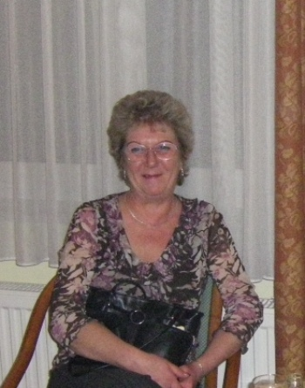
Munkahely: Ovit ZRt. NYUMI TF., 2800 Tatabánya, Környei u. 34.
T iparági: 5002
T városi: 34/522-002
Email: bereczki.marti@ovit.hu

Németh Lőrinc

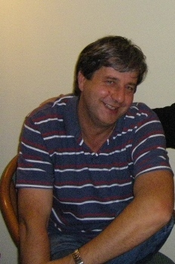
Titulus: Főbizalmi – Paksi terület
Munkahely: Ovit ZRt. Paksi Atomerőmű területe, 7030 Paks, Dankó Pista út 1.
T iparági: 02/7854
T városi: 75/508-425
Mobil: 20/293-63-50
Email: nemethlorinc@gmail.com

Vassné Lovász Ildikó

Titulus: Főbizalmi – KALÜ
Munkahely: Ovit ZRt. Szolgáltató Üzem, 1158 Budapest, Körvasút sor 105.
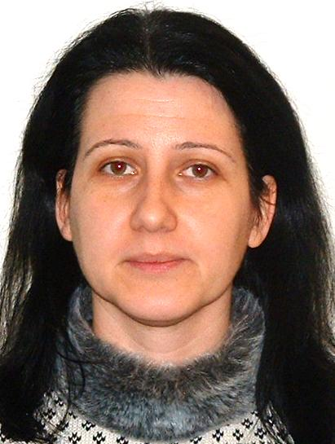
T iparági: 4559
Mobil: 20/537-67-70

Skuczi Ágnes

2003. óta dolgozom az Ovit ZRt. Pénzügyi Osztályán pénzügyi előadóként, 2004. óta vagyok tagja a szakszervezetnek.

Tanulmányaim befejeztével, 2008. októberétől az Ifjúsági Tagozat bizalmijaként tevékenykedek.
Az Ovit-ot képviselve részt veszek az EVDSZ Ifjúsági Tagozatának ülésein és a tagozat munkásságában.

Titulus: Főbizalmi – Ifjúsági Tagozat
Munkahely: Ovit ZRt. Pénzügyi Osztály, 1158 Budapest, Körvasút sor 105.
T iparági: 4562
T városi. 1/414-35-62
Mobil: 20/998-54-21
Email: skuczi.agnes@ovit.hu

Zámbóné Skoda Ágnes

Titulus: Főbizalmi – Bicske Szerelésvezetőség
Munkahely: Ovit Zrt. Bicske Gazdasági Iroda, 2061 Bicske, Akácfa út, Pf. 131.
T iparági: 5906
T városi: 22/566-906
Email: zambone.agi@ovit.hu

